
Fig. 1 Nina y su madre


Fig. 2 Las alas de libertad de Lili


Fig. 3 El doble de Nina en el espejo

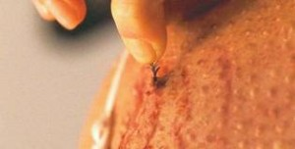
Fig. 4 Escena de la película en la que Nina se extrae un trozo de pluma de cisne de su piel.

